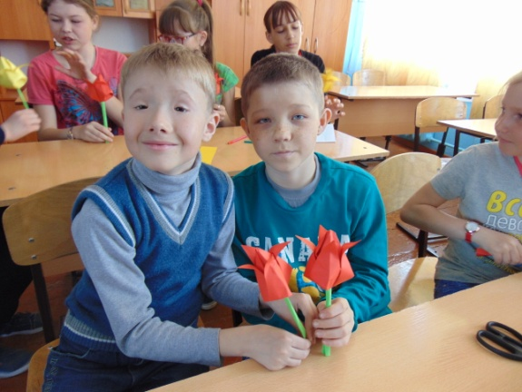
Вот и пролетела самая большая и тяжелая четверть. ЛДП «Бригантина» вновь распахнул двери для учащихся нашей школы. Ребятам необходима психологическая разгрузка после учебных будней. Для учащихся педагоги дополнительного образования и классные руководители школы приготовили много интересного и познавательного. На «Веселых стартах» с Мустафиным Х.А. получили массу положительных эмоций. Ребятишки на кружке «Страна рукоделия» с Ахметгалеевой Т.В. изготовили прекрасные весенние тюльпаны.

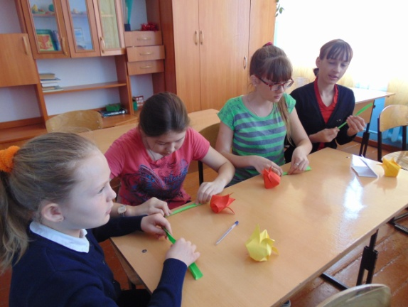

У учителя начальных классов Хувайдуллаевой Э.Х. на «Книжных посиделках» узнали много нового и интересного. Во время каникул проходила Неделя детской и юношеской книги. Библиотекарь школы Говорова М.А. совместно с сельской библиотекой организовала выставку детских книг, провела познавательную викторину «Путешествие в страну Литературию», конкурс знатоков природы.
На базе школы совместно с Погроминским ЦД прошла концертная программа «Радуга детских голосов». Участники конкурса были награждены грамотами, а зрители хорошим настроением.
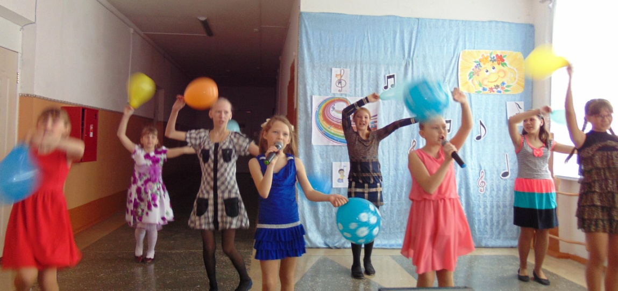

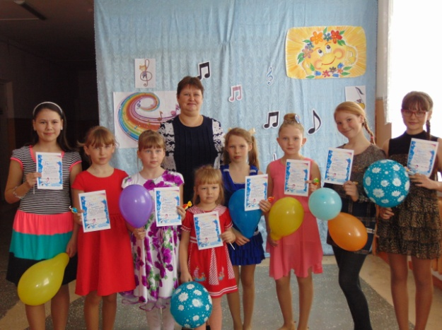

Учащиеся нашей школы так же участвовали в районных мероприятиях, организованные на базе Тоцкого ДДТ. В районной учебно-практической конференции «Хочу все знать» нашу школу представляли ученица 4 класса Рахматулина Земфира и ученица 7 класса Разгильдяева Полина. Девочки заняли призовые места.
30 марта в Доме детского творчества состоялся районный детский этнографический фестиваль «Радуга». Наши ребята приняли в нем активное участие. Представили свадебный обряд, который традиционно проводится в нашем Центре досуга во время регистрации брака. Призового места мы не заняли, но получили массу положительных эмоций.
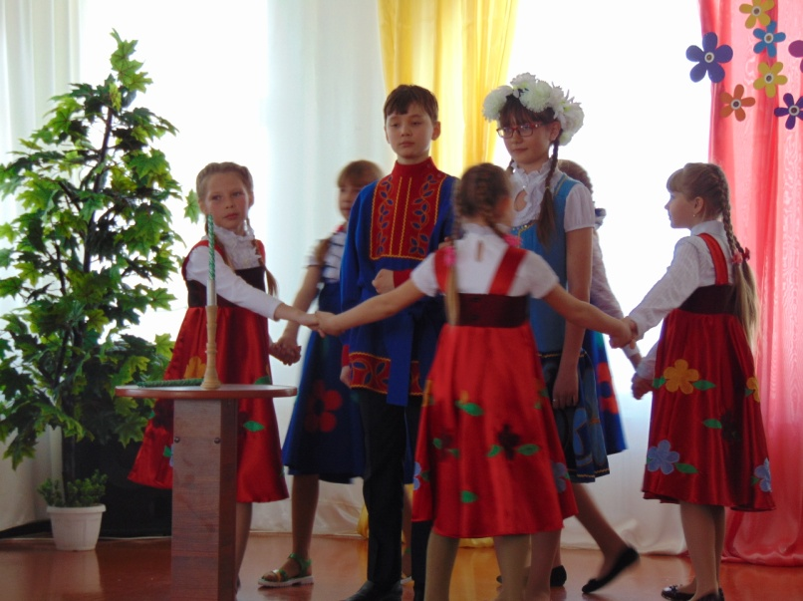
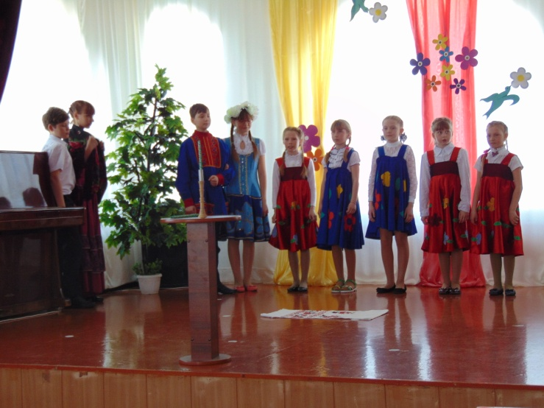

В последний день каникул Ахметгалеева Т.В. с сельским библиотекарем Невзоровой О.Н. организовали и провели конкурсную программу, посвященную Дню птиц. Мероприятие закончилось веселой дискотекой. Все участники конкурсной программы награждены сладкими призами.
